Руководство пользователя по инструменту ведения санкционных списков

# Запуск приложения

Для запуска приложения пользователю необходимо запустить ярлык программы OTBD.exe

После чего появится меню работы с программой:

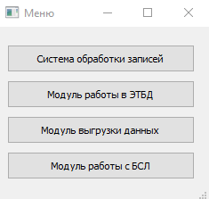

# Система обработки записей

Если пользователю необходимо импортировать данные в БД, пользователь выбирает пункт «Система обработки записей» в меню.

После чего программа отобразит окно с соответствующим интерфейсом:

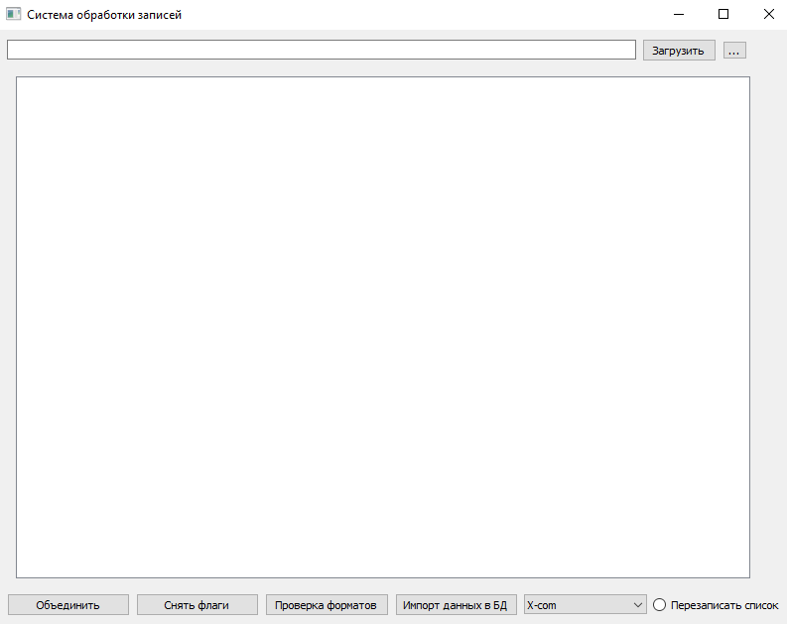

Для загрузки данных пользователю необходимо сделать следующие шаги:

1. Нажать на кнопку «…» для открытия окна выбора файла
2. Выбрать необходимый файл в формате загрузки данных в БД
3. Нажать кнопку Открыть

При успешном выборе файла путь до файла отобразится в текстовом поле слева от кнопки:

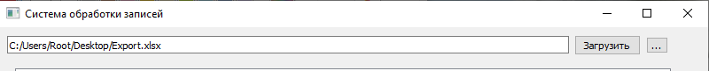

Для загрузки данных и выполнения автоматической дедубликации пользователю необходимо нажать на кнопку «Загрузить»:

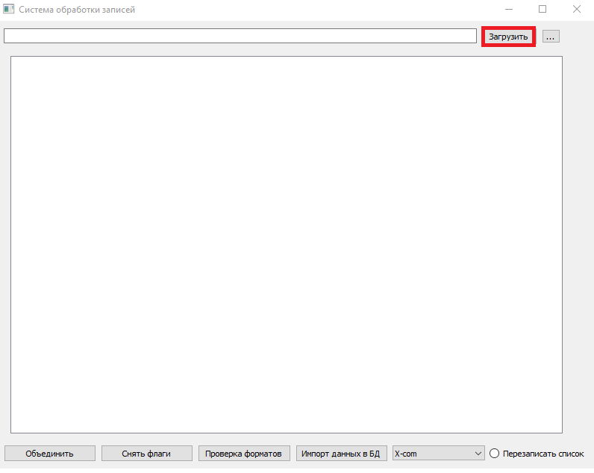

При успешном импорте данных в систему появится таблица с содержанием всех загружаемых данных в поле отображения:

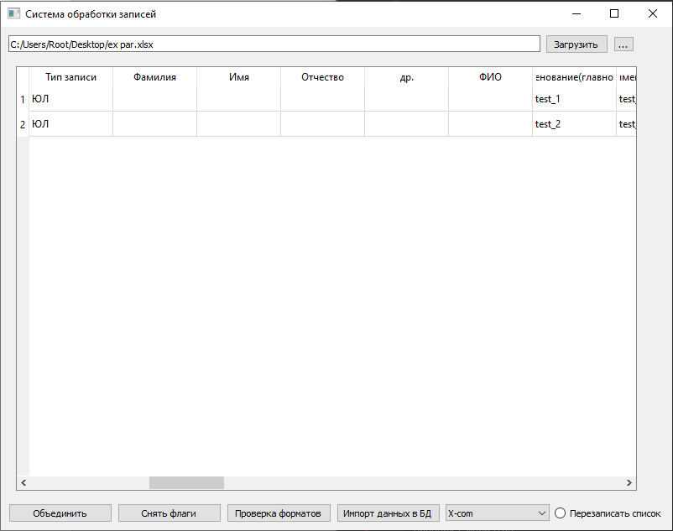

Данные отображаемые в таблице представляют собой строки, прошедшие алгоритм дедубликации.

**Работа с данными**

У пользователя присутствует возможность редактирования всех данных в представлении.

При нажатии правой кнопкой мыши в области таблицы выпадает контекстное меню с опциями:

* «Добавить строку» - добавляется пустая строка в конец таблицы
* «Удалить» - строка на которой стоит курсор удаляется из таблицы

**Алгоритм автоматической дедубликации**

Построчная проверка по следующим условиям:

* Если «Тип записи» = ЮЛ
  + (Поле ИНН совпадает и непустое) и (Поле ОГРН совпадает и непустое)
  + (Поле ИНН совпадает и непустое) и (Поле ОГРН совпадает и пустое) и (Поле Наименование (главное рус) совпадает и непустое)
* Если «Тип записи» = ФЛ
  + (Поле ИНН совпадает и пустое) и (Поле ОГРН совпадает и пустое) и (Поле дата рождения совпадает и непустое) и (Поле Наименование (главное рус))

Если по нескольким полям выполняется условия выше, данные в полях агрегируются с использованием разделителя «|».

Список дедублициреумых полей (данные в остальных полях очищаются и остаются данные только по первой анализируемой строке):

Альтернативные наименования для загрузки 1, Альтернативные наименования для загрузки 2, Альтернативные наименования для загрузки 3, Альтернативные наименования для загрузки 4, Альтернативные наименования для загрузки 5, ПИН клиента, Страна ограничений, Программа ограничений, Тип ограничений, Статус наименования, Связь с санкционным элементом (наим), Связь с санкционным элементом (наим лат), INN материнской компании, ОГРН материнской компании, Другое.

Для поля «Коды санкционных ограничений» разделителем данных выступает «,» в свою очередь данные в данном поле дополнительно дедублицируются во избежание повторяющихся кодов санкционных ограничений.

**Ручная дедубликация**

Для того, чтобы объединить несколько строк вручную пользователю необходимо поставить соответствующий флаг напротив записи, которую необходимо объединить.

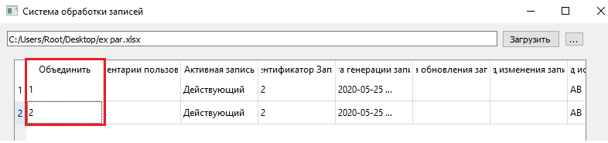

* Для всех данных проставляется флаг **«0»** по умолчанию = запись не подлежит объединению.
* Для родительской записи необходимо проставить флаг **«2»** = информация в строке будет обогащаться данными дочерних строк.
* Для дочерних записей необходимо проставить флаг **«1»** = строки будут удалены, а информация в строках подлежащих дедубликации будет агрегирована в родительской строке.

После нажатия на кнопку «Объединить» произойдет дедубликация помеченных соответствующими флагами записей.

Все поставленные флаги можно удалить (флаги заменятся обратно на флаг по умолчанию), нажав на кнопку «Снять флаги».

**Добавление данных в БД**

По завершению ручной обработки импортируемых данных пользователем данные необходимо загрузить в БД.

Для загрузки данных в БД пользователю необходимо выбрать санкционный список, куда попадут данные из выпадающего меню:

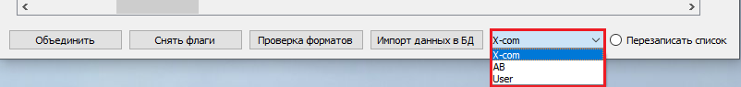

Логика импорта данных в БД в зависимости от состояния флага «Перезаписать список»:

* Если флаг отмечен – выбранный в выпадающем меню список удаляется из БД и перезаписывается импортируемыми данными;
* Если флаг не отмечен – импортируемые данные заносятся в БД в качестве новых данных.

Процесс добавления записей в БД начнет выполнятся по кнопке «Импорт данных в БД»:

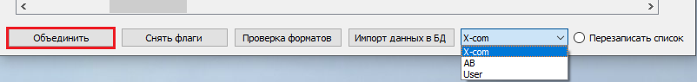

# Модуль работы в ЭТБД

Интерфейс работы с ЭТБД представлен в виде двух вкладок:

* «Работа со списками» - вкладка позволяющая получать и изменять данные в разрезе каждого из списков, находящихся в БД;
* «Общий список» - общее совокупное представление данных по всем спискам в древовидном формате.

**Работа со списками**

Для отображения данных, представленных в БД пользователю необходимо выполнить следующие действия:

1. Выбрать список, который пользователь хочет отобразить из выпадающего меню
2. Нажать на кнопку Отобразить список

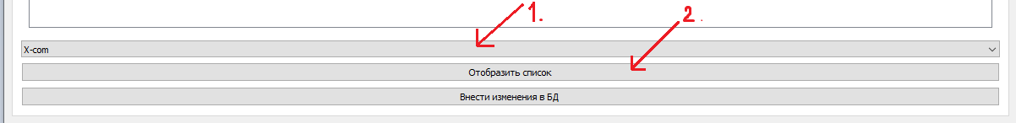

После отображения списка пользователь может редактировать информацию в каждом из полей, а также добавлять или удалять строки через контекстное меню (контекстное меню открывается через правую кнопку мыши).

**Формирование общего списка**

Для отображения представления всех списков в древовидном формате пользователю необходимо:

1. Перейти на вкладку «Общий список»
2. Выбрать приоритетный список из выпадающего меню (записи из приоритетного списка будут считаться родительскими)
3. Нажать «Отобразить дерево»

В результате действий выше в интерфейсе будет построен общий, дедублицированный список на основе всех существующих в БД списков.

Объединение записей происходит по следующему алгоритму:

* Если «Тип записи» = ЮЛ
  + (Поле ИНН совпадает и непустое) и (Поле ОГРН совпадает и непустое)
  + (Поле ИНН совпадает и непустое) и (Поле ОГРН совпадает и пустое) и (Поле Наименование (главное рус) совпадает и непустое)
* Если «Тип записи» = ФЛ
  + (Поле ИНН совпадает и пустое) и (Поле ОГРН совпадает и пустое) и (Поле дата рождения совпадает и непустое) и (Поле Наименование (главное рус))

**Работа с древовидным представлением**

Данные в представлении не являются редактируемыми (для редактирования информации в определенной строке необходимо пользоваться вкладкой «Работа со списками»).

При нажатии правой кнопкой мыши в области представления данных у пользователя появляются три опции:

1. Объединить/Разъединить – открывает меню «Объединить/Разъединить»
2. Скрыть все строки - данная кнопка скрывает все дочерние узлы
3. Раскрыть все строки – данная опция раскрывает все дочерние узлы

**Меню «Объединить/Разъединить»**

При выборе опции «Объединить/Разъединить» перед пользователем открывается соответствующее окно:

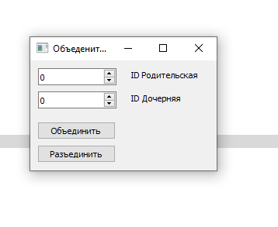

В поля «ID Родительская» и «ID Дочерняя» вводятся соответствующие значения из колонки «id» по компаниям над которыми необходимо совершить действие. После нажатия кнопки «Объединить» или «Разъединить» информация о связи двух строчек отправляется в БД (для отображения данной связи пользователю необходимо повторно нажать «Отобразить дерево» на вкладке «Общий список»).

**Выгрузка в SSW**

При нажатии на кнопку «Выгрузить в формате SSW» перед пользователем открывается окно выбора папки (в данную папку сохранится файл с названием Result_SSW.txt).

Данные в файле «Result_SSW.txt» формируются по следующей логике:

Данные в списке полей агрегируются (исключая дубликаты) между родильской строй и дочерними (вся основная информация берется из родительской строке). Далее данные выгружаются в формате SSW (формат аналогичен заложенному в X-com)

Список полей для агрегации:

Альтернативные наименования для загрузки 1, Альтернативные наименования для загрузки 2, Альтернативные наименования для загрузки 3, Альтернативные наименования для загрузки 4, Альтернативные наименования для загрузки 5, Связь с санкционным элементом (наим), INN материнской компании, ОГРН материнской компании.